1. 是非題  ( ) 體積300立方公分的石頭完全沉入一個裝滿水的容器裡，會溢出300毫公升的水。  ( ) 1立方公尺和1000公升水的體積一樣大。  ( ) 一個無蓋的正方體盒子，外面的邊長都是12公分，盒子的厚度為1公分，此正方體盒子的容量是1公升。 | 6. 有一個長方體的魚缸，裡面的長90公分、寬70公分、高80公分，這個魚缸的容積是幾立方公分？容量是幾公升？
2. 選擇題  ( ) 有一個長方體盒子，裡面長160公分、寬90公分、高60公分，放入一個長90公分、寬20公分、高15公分的長方體木塊後，剩下的容量是幾公升？①864公升 ②27公升 ③837000公升 ④837公升。  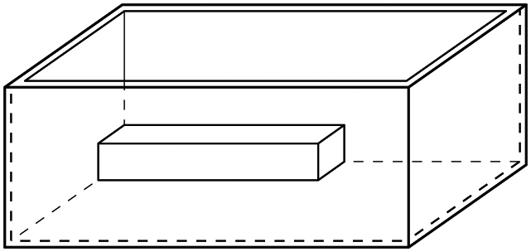 | 7. 大賣場一箱飲料定價240元，打八五折賣出，售價是多少元？比原來便宜多少元？
3. 算算看  (1)＝（ ）％  (2)＝（ ）％  (3)＝（ ）％  (4)＝（ ）％ | 8. 一個裡面長24公分、寬15公分、高20公分的長方體盒子，水深10公分，放進一塊石頭，完全沉入後，水位上升到15公分，這塊石頭的體積是幾立方公分？
4. 填填看：  (１) 容積2000立方公分的長方體盒子，可以裝滿（）公升的水。  (２) 一個正方體水槽，可以裝滿8公升的水，它的容積是（）立方公分。  (３) 容積520立方公分的塑膠盒裡，可以裝滿（）毫升的水，塑膠盒的容量是（）毫升。 | 9. 成本800元的洋裝加二成作為定價，再打8折出售，售出的價錢比成本多還是少？
5. 下面是隆儀上個月各項消費支出的統計表。上個月隆儀的總開支是15000元，他各項消費支出的百分率是多少？完成下表： | 10. 有一個正方體水族箱，裡面長40公分、寬40公分，放入假山完全沉入，水的高度是22公分，取出假山後，水下降到16公分，假山的體積是幾立方公分？
五年 義 班 ____號 姓名 ____________（編號152）分數 __________ 家長簽名：

